1 172 sudo apt update
173 sudo apt install gnupg
174 gpg --full-generate-key
175 gpg --list-keys
176 gpg --armor --export student@example.com > student_pubkey.asc
177 ls
178 gpg --list-keys
179 gpg --full-generate-key
180 gpg --armor --export student2@example.com > student2_pubkey.asc
181 ls
182 echo "To: peer@example.com\nFrom: student@example.com\nDate: $(date)\nSecret message: Zaupno sporocilo" > message.txt
183 cat message.txt
184 gpg --encrypt --sign --armor --recipient peer@example.com message.txt
185 gpg --encrypt --sign --armor --recipient student2@example.com message.txt
186 gpg --encrypt --sign --armor --recipient student@example.com message.txt
187 ls
188 gpg --decrypt message.txt.asc > decrypted_message.txt
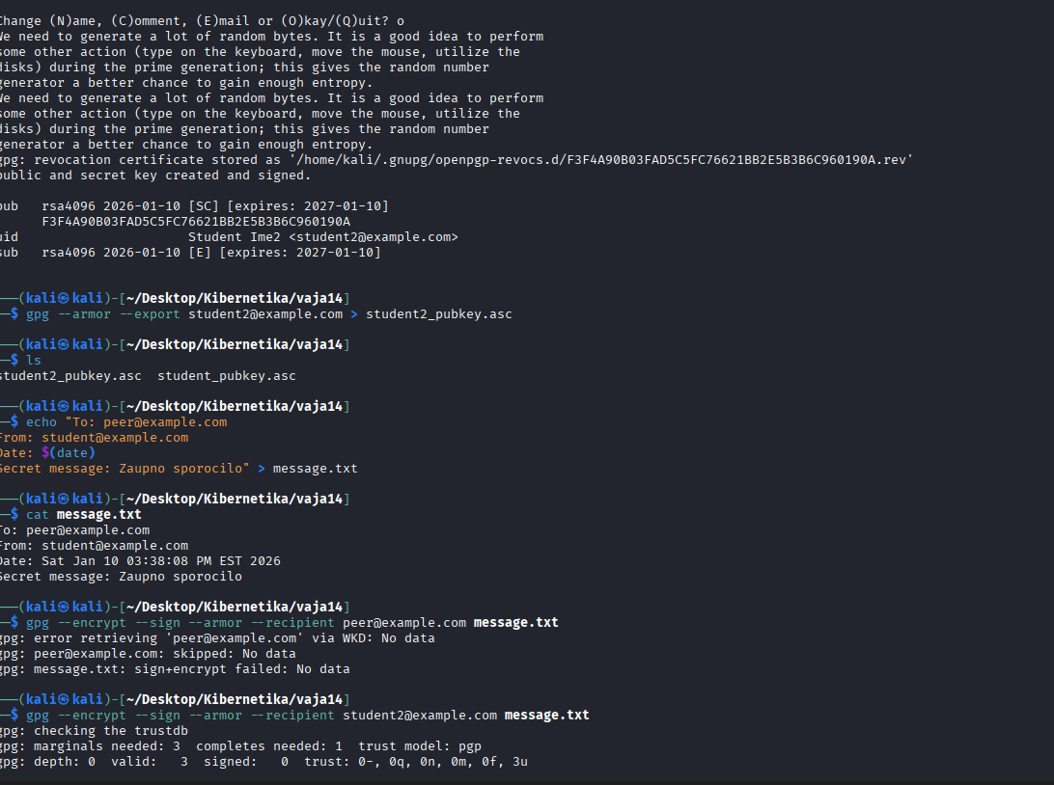
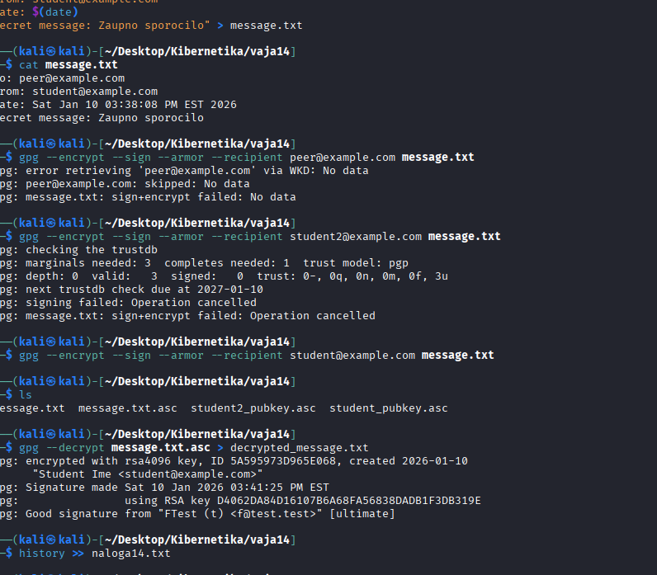
Razlika med šifriranjem in podpisom
- Šifriranje podatke pretvori v neberljivo obliko in jih lahko samo pooblaščena oseba prebere
- Podpis dokazuje, kdo je poslal podatke in z agotavlja, da podatki niso bili spremenjeni
Vloga javnega in zasebnega ključa
- Zasebni je skriven (lastnik ga ne deli). Uporablja se za dešifriranje podatkov in podpisovanje podatkov.
- Javni je javno dostopen. Uporablja se za šifriranje podatkov in preverjanje digitalnega podpisa
Kaj se zgodi ob spremembi šifrirane datoteke
Dešifriranje običajno ne uspe in podatki postanejo neuporabni ali se pojavijo napake.

